Más espacio en el armario de control
B&R aumenta la disponibilidad de las máquinas con un concepto de refrigeración modular para ACOPOS P3
El servoaccionamiento ACOPOS P3 de B&R ahora también está disponible con disipador de calor o refrigeración por placa fría. Las nuevas soluciones de refrigeración disipan hasta el 60% del calor generado fuera del armario de control. Esto permite utilizar armarios mucho más compactos, ya que los ventiladores y acondicionadores de aire pueden reducirse o eliminarse por completo. Se reducen los costes de funcionamiento y mantenimiento.

Estas nuevas soluciones de refrigeración ACOPOS P3 son adecuadas para un gran número de ejes en todos los rangos de potencia. Con la eliminación de los ventiladores y acondicionadores de aire que introducen el aire exterior en el armario de control, también se reduce considerablemente el polvo que se aspira con él. Esto reduce significativamente la necesidad de detener toda la máquina para las tareas de mantenimiento, como la sustitución de los filtros de aire. La disponibilidad de las máquinas aumenta.
Armario de control compacto
Con la refrigeración de paso, los disipadores de calor conducen hasta el 60% del calor disipado directamente al aire del exterior del armario de control. No es necesaria la costosa refrigeración del propio armario de control. El disipador de calor ofrece protección IP64 y cumple con las normas EN 60529 y UL 50 Tipo 12. El ventilador instalado en el disipador de calor a presión ofrece protección IP54.
Reducción de costes
La refrigeración por placa fría utiliza una placa refrigerada por agua para disipar prácticamente todo el calor generado por los dispositivos a través del refrigerante. Como resultado, los armarios de control necesitan muchos menos ventiladores y unidades de climatización, lo que reduce los costes. El montaje de la placa fría funciona junto con el circuito de refrigeración propio de la máquina.

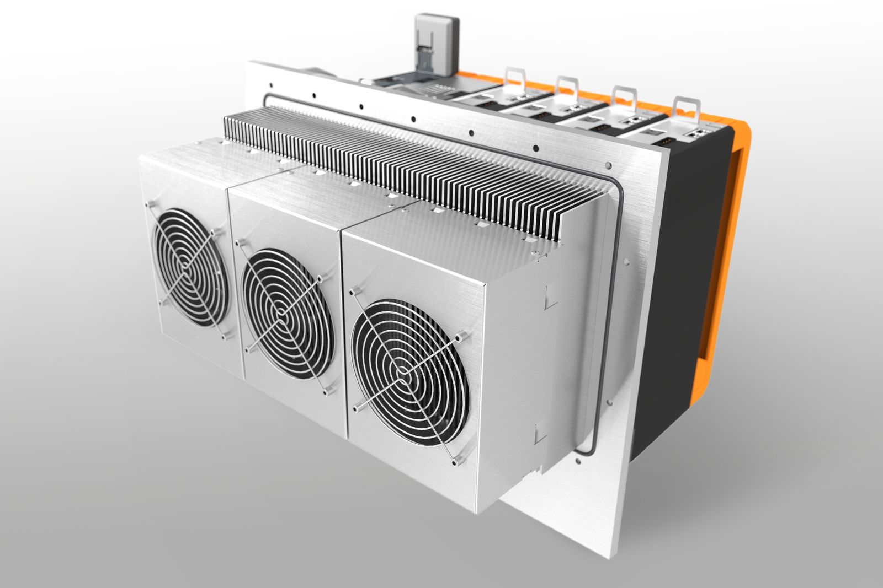
El servoaccionamiento ACOPOS P3 también está disponible con disipador de calor o refrigeración por placa fría. Estas opciones permiten un diseño del armario de control sustancialmente más compacto.

Acerca de B&R
B&R es una innovadora empresa de automatización con sede en Austria y oficinas en todo el mundo. Como líder mundial en automatización industrial, B&R combina tecnología punta con ingeniería avanzada para ofrecer a los clientes, en prácticamente todas las industrias, soluciones completas para automatización de máquinas y fábricas, control de movimiento, HMI y tecnología de seguridad integrada. Con estándares industriales de comunicación de bus de campo como POWERLINK y openSAFETY, además del potente entorno de desarrollo de software Automation Studio, B&R está constantemente redefiniendo el futuro de la automatización. El espíritu innovador que mantiene a B&R al frente de la automatización industrial está impulsado por el compromiso de simplificar los procesos y superar las expectativas del cliente.
Para más información, visite www.br-automation.com.
Si publica esta nota de prensa, por favor envíe una copia a:
Bernecker & Rainer Automatización industrial S.L.U.
Vallsolana Garden Business Park
Camí de Can Camps, 17-19
08174 Sant Cugat del Vallés
Barcelona
o al e-mail: office.es@br-automation.com

